SLOVENŠČINA – 15. 5. 2020
Pozdravljen/-a,
najprej si preglej naloge, ki si jih reševal/-a v torek.
1.
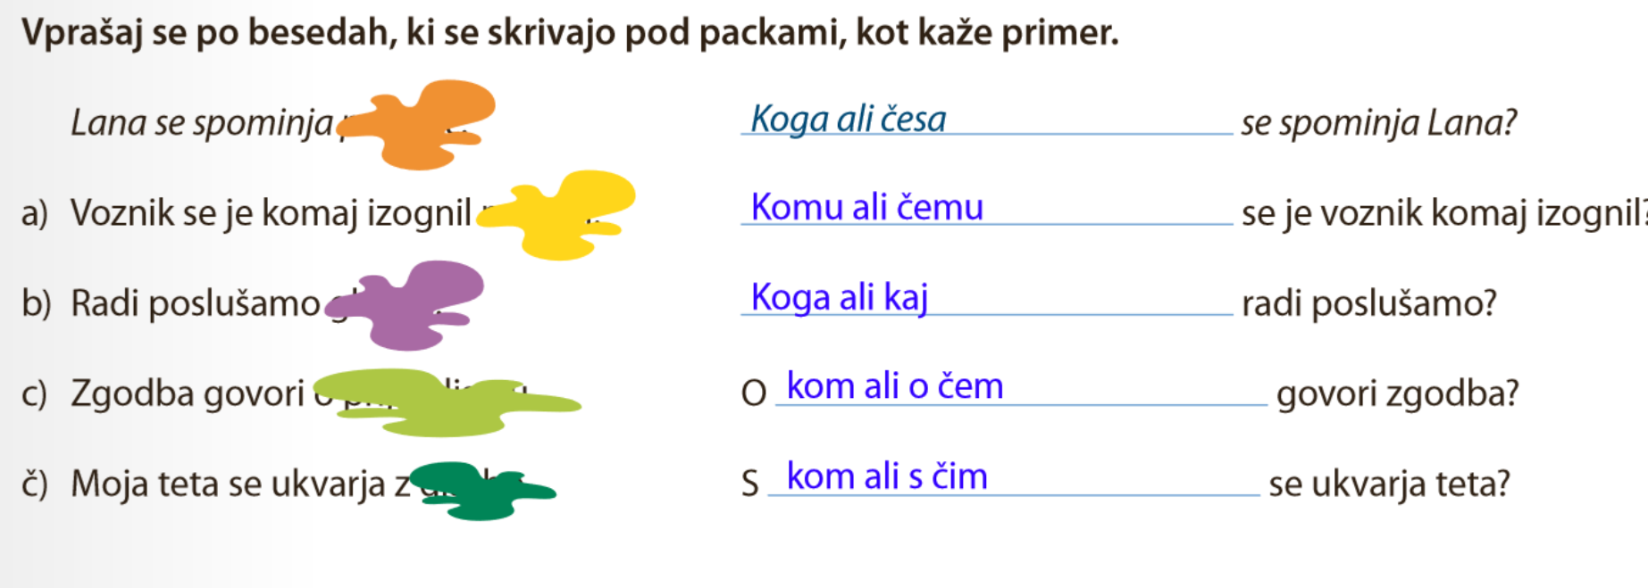
2.
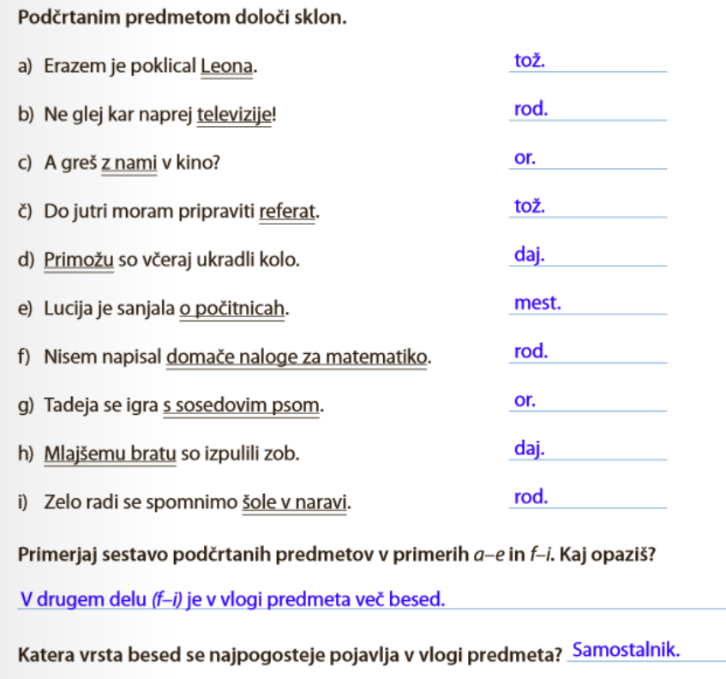

3.
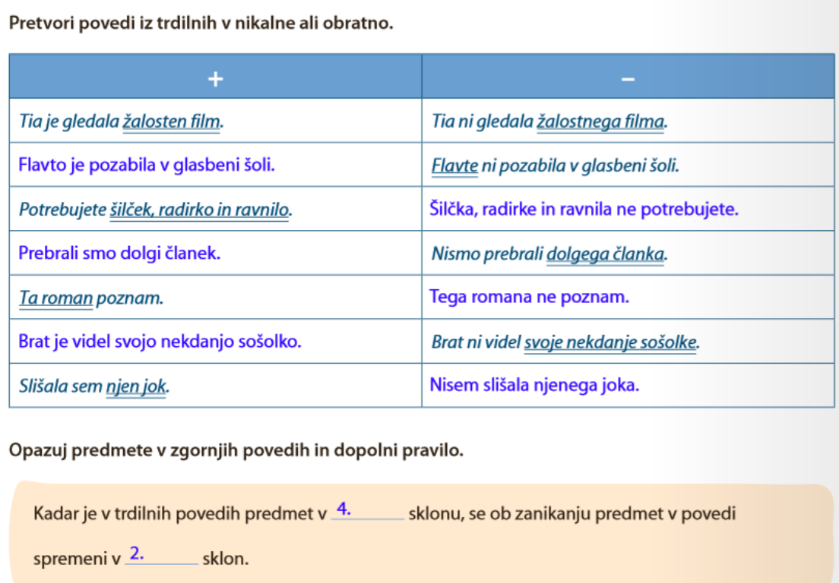

4.*
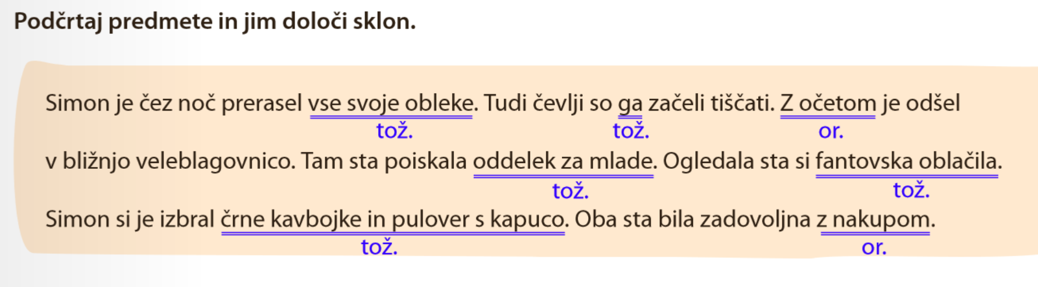

Danes boste spoznali še zadnjo vrsto stavčnih členov, in sicer so to PRISLOVNA DOLOČILA.
Za lažje razumevanje si ponovno poglej pripravljen youtube video.
https://youtu.be/IUDauKQ6WfU
O prislovnih določilih zapiši v zvezek in reši še nekaj vaj, da utrdiš snov.
Spodnje naloge lahko natisneš in nalepiš v zvezek, ali pa jih prepišeš na strani za jezik. (Rešitve sledijo v ponedeljek).
PRISLOVNA DOLOČILA
1.
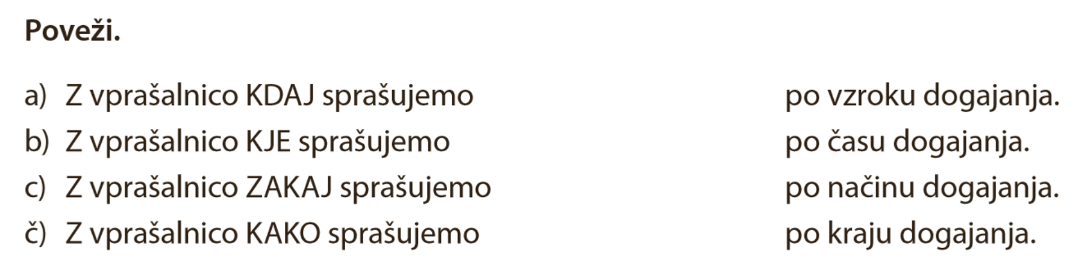
2.
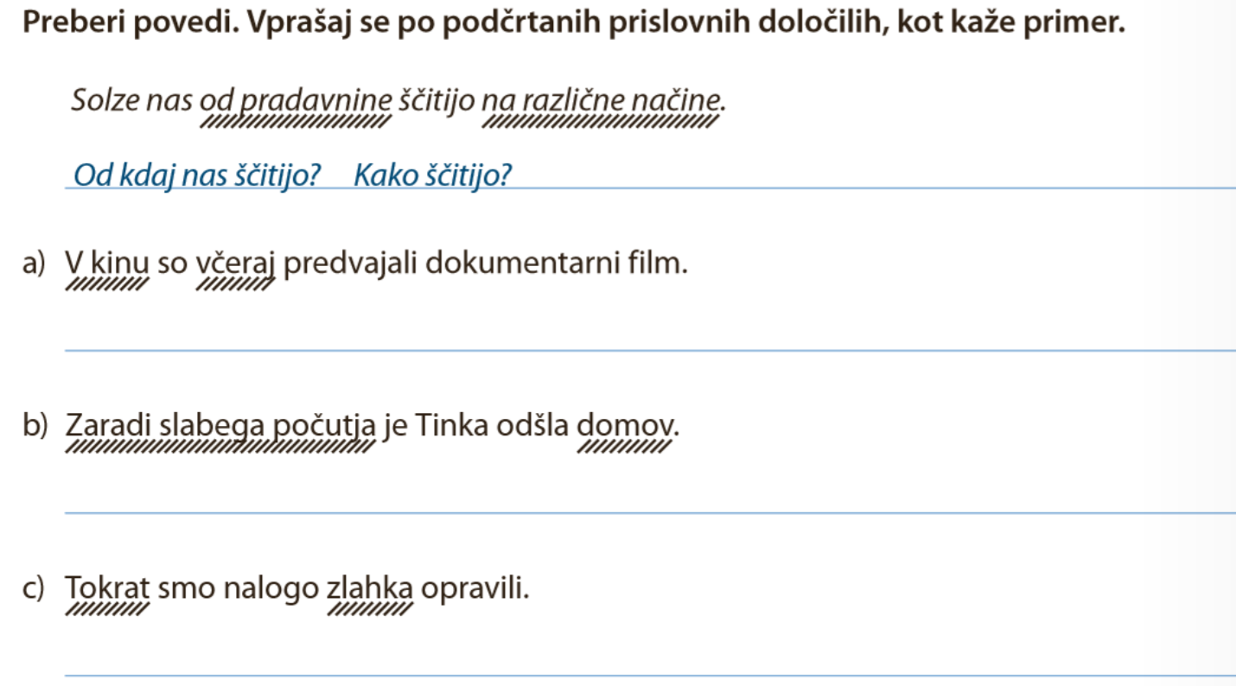
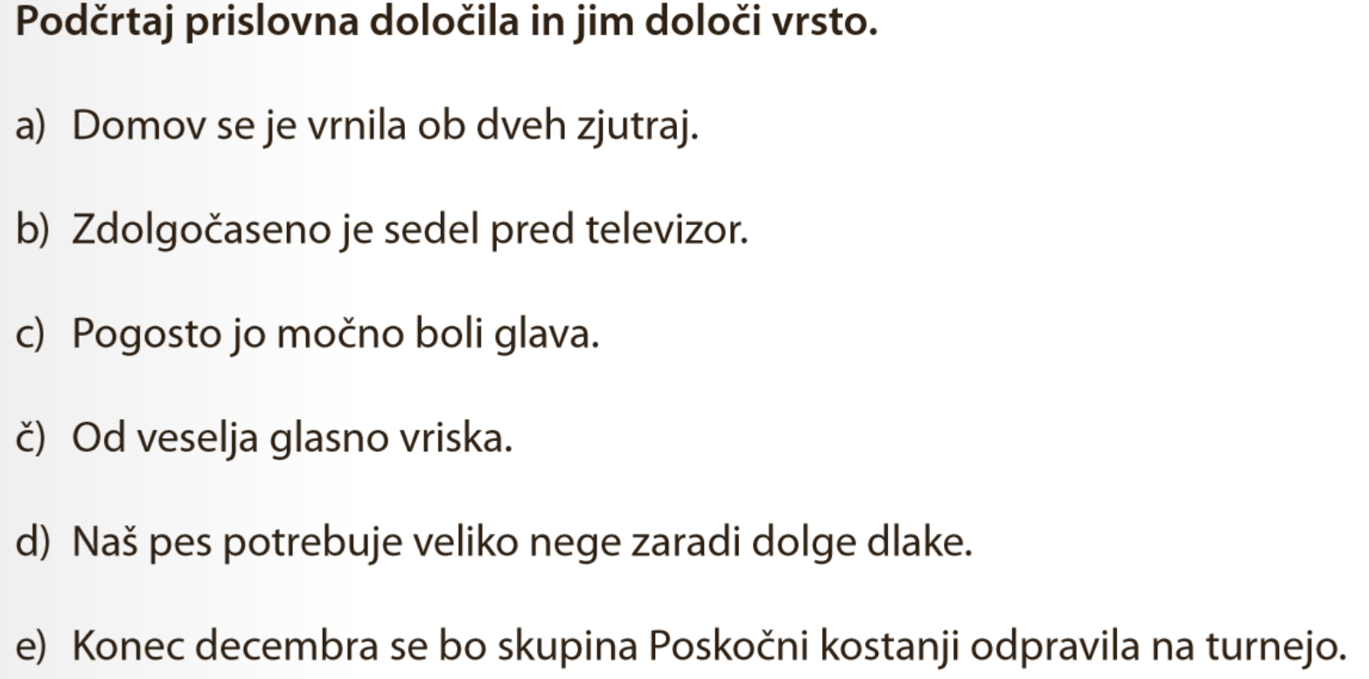
3.
